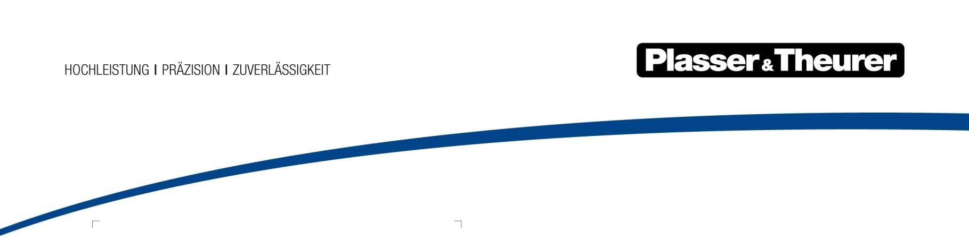

August 2024

Mobiles Prüflabor für urbane Schienenfahrwege
Nahverkehrsbetreiber stellen besondere Anforderungen an Inspektion und Vermessung der Infrastruktur. Gefordert ist ein Mehr an Flexibilität, um vor Ort rasch und unkompliziert Messdienstleistungen abzuwickeln. Der Plasser InfraSpector Truck bewegt sich autonom auf Straße und Schiene und erlaubt ein besonders rasches Ein- und Ausgleisen bei beengten Platzverhältnissen.
Am Gleis dient der InfraSpector Truck als Prüflabor, akkreditiert gemäß DIN ISO/IEC17025 – ein entscheidender Faktor für Qualität und Zuverlässigkeit der Messungen. Diese internationale Norm definiert detaillierte Anforderungen an Kompetenz, Unparteilichkeit und konsistente Arbeitsweise von Prüflaboren, um vertrauenswürdige Messergebnisse sicherzustellen. Die gebotenen Parameter sind die Grundlage zur Ermittlung kausaler Zusammenhänge rund um den Schienenfahrweg.
Das mobile Prüflabor misst Gleisgeometrie, Schienenprofil längs und quer sowie Lichtraum- und Schotterprofil. Auf Wunsch sind weitere Parameter integrierbar. Der neue Plasser InfraSpector Truck steht als Weltneuheit am Freigelände Süd (T2/55) der InnoTrans.
Ein neues Angebot für individuelle Infrastruktur-Diagnostik
Plasser & Theurer bietet mit der neuen Plasser InfraSpector-Serie individuell konfigurierbare Lösungen für Messung und Inspektion von Bahninfrastrukturen. Vier verschiedene Diagnostikbereiche beschäftigen sich mit relevanten Parametern für Fahrweg (B), Schiene (R), Weiche (S) und Oberleitung (C).
Auf Wunsch wertet man diese als präzise Zustandsinformationen aus und überträgt sie in Handlungsempfehlungen. Durch ein umfassendes Partner-Netzwerk mit spezifischen Expert:innen kann Plasser & Theurer diese Komplettpakete aus einer Hand anbieten. Das Portfolio umfasst Fahrzeuge und Systeme – auf Wunsch inklusive deren Wartung – oder Daten und Analysen, die als Dienstleistung bezogen werden.
Nachdem auch abseits des Nahverkehrs Messung und Inspektion ein großes Thema sind, stehen neben dem Plasser InfraSpector Truck selbstfahrende Messfahrzeuge genauso im Angebot wie die Integration in modulare Aufbauten auf Containertragwagen.
Nehmen Sie sich Zeit für Ihren Besuch der InnoTrans und treffen Sie uns in der Halle 26 (Stand 270) und auf dem Freigelände Süd (T2/50 + 55, T3/50)!

Bild | Dateibezeichnung | Bildbeschreibung
 | Plasser InfraSpector Truck.jpg | Der Plasser InfraSpector Truck bietet Messdienstleistungen für urbane Gleise.
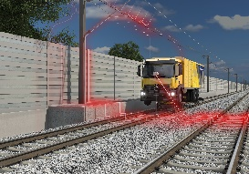 | Lichtraumprofilmessung.jpg | Das Angebot der Plasser InfraSpector-Serie umfasst Fahrweg, Schiene, Weiche und Oberleitung.

Plasser & Theurer im Kurzporträt
- Gegründet im Jahr 1953
- Ca. 2.200 Mitarbeiter:innen in Österreich
- Ca. 6.000 Mitarbeiter:innen in Österreich und den internationalen 22 Partnerfirmen
- Produktprogramm: Maschinen und Systeme für Neubau, Umbau und Instandhaltung von Gleisen und Oberleitungen
- Lieferung von mehr als 17.800 Großmaschinen in 110 Länder
- Exportquote 93 %
- Stammwerk in Linz, Firmenzentrale in Wien
- Service-, Reparatur- und Ersatzteilstützpunkte weltweit
- Größte Absatzländer gesamt: Deutschland, USA, Großbritannien, Indien, Japan, Frankreich, Österreich, Brasilien, Spanien, Australien
- Kunden: Bahnbetreiber, Baufirmen, städtische Verkehrsbetriebe, Industrie- und Minenbahnen
- Mehr als 2.500 aufrechte Patente
- 14 internationale Zertifikate/Qualifizierungen (z. B.: ISO 9001:2015, ISO 14001:2015, ISO 37001:2016, ISO 37301:2021, ISO 45001:2018, ISO 50001:2018)

Kontakt:
Plasser & Theurer, Export von Bahnbaumaschinen Gesellschaft m. b. H.
1010 Wien, Johannesgasse 3
Tel.: +43 1 51572-0
Fax: +43 1 5131801
E-Mail: presse@plassertheurer.com
www.plassertheurer.com/presse
„Plasser & Theurer“ und „Plasser“ sind international eingetragene Marken.

